**Итоговое собеседование**

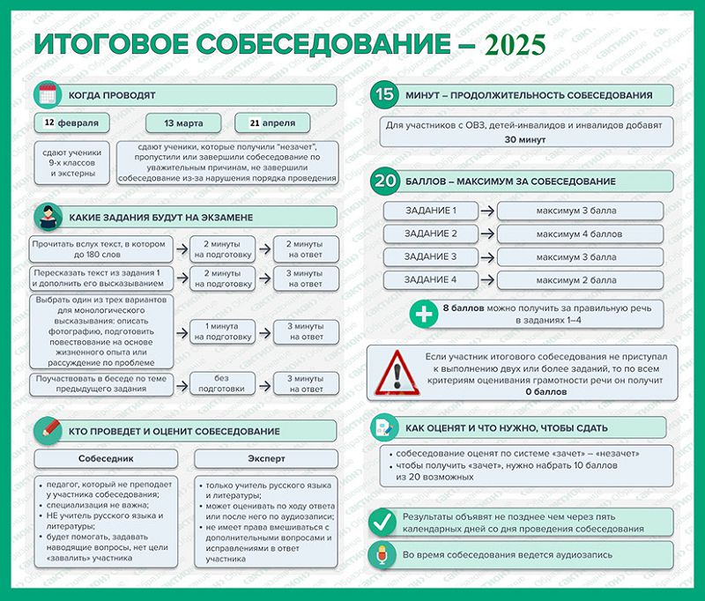

**Итоговое собеседование по русскому языку в 2024-2025 учебном году  как одно из условий допуска к ГИА-9**

Итоговое собеседование по русскому языку проводится в соответствии с Федеральным законом «Об образовании в Российской Федерации» от 29.12.2012 г. № 273-ФЗ и Порядком проведения государственной итоговой аттестации по образовательным программам основного общего образования, утверждённым приказом Минпросвещения России и Рособрнадзора от 04.04.2023 г. № 232/551 (зарегистрирован Минюстом России 12.05.2023, регистрационный № 73292).  
Согласно Порядку проведения государственной итоговой аттестации по образовательным программам основного общего образования к ГИА допускаются обучающиеся, не имеющие академической задолженности, в полном объеме выполнившие учебный план или индивидуальный учебный план (имеющие годовые отметки по всем учебным предметам учебного плана за IX класс не ниже удовлетворительных), а также имеющие результат **«зачет» за итоговое собеседование по русскому языку.**

**ПРОВЕДЕНИЯ ИТОГОВОГО СОБЕСЕДОВАНИЯ ПО РУССКОМУ ЯЗЫКУ В 2024-2025 УЧЕБНОМ ГОДУ**

Основной срок 12 февраля 2025 года

Дополнительные сроки 12 марта и 21aпреля 2025 года

Итоговое собеседование по русскому языку проводится во вторую среду февраля.

В дополнительные сроки в текущем учебном году (во вторую рабочую среду марта и третий понедельник апреля) повторно допускаются к итоговому собеседованию по русскому языку:

1) получившие по итоговому собеседованию неудовлетворительный результат («незачет»);

2) удаленные с итогового собеседования за нарушение требований, установленных пунктом 22 Порядка;

3) не явившиеся на итоговое собеседование по уважительным причинам (болезнь или иные обстоятельства), подтвержденным документально;

4) не завершившие итоговое собеседование по уважительным причинам (болезнь или иные обстоятельства), подтвержденным документально.

**ПРОДОЛЖИТЕЛЬНОСТЬ ИТОГОВОГО СОБЕСЕДОВАНИЯ**

Продолжительность итогового собеседования по русскому языку составляет в среднем 15-16 минут.

**КОНТРОЛЬНЫЕ ИЗМЕРИТЕЛЬНЫЕ МАТЕРИАЛЫ ИТОГОВОГО СОБЕСЕДОВАНИЯ**

Контрольные измерительные материалы итогового собеседования состоят из четырех заданий:

* Задание 1 – чтение текста вслух.
* Задание 2 – подробный пересказ текста с включением приведённого высказывания.
* Задание 3 – монологическое высказывание.
* Задание 4 – участие в диалоге.

**ПОРЯДОК ПОДАЧИ ЗАЯВЛЕНИЯ НА УЧАСТИЕ В ИТОГОВОМ СОБЕСЕДОВАНИИ**

Заявления об участии в итоговом собеседовании по русскому языку подаются за две недели до начала проведения собеседования.

Подать заявление нужно в своей школе. Экстерны подают заявление в образовательную организацию по своему выбору.

По решению региональных органов управления образования подача заявлений может осуществляться в дистанционной форме.

**ПОРЯДОК ПРОВЕДЕНИЯ И ПОРЯДОК ПРОВЕРКИ ИТОГОВОГО СОБЕСЕДОВАНИЯ**

Органы исполнительной власти субъектов Российской Федерации, осуществляющие государственное управление в сфере образования (далее – ОИВ), определяют порядок проведения, а также порядок проверки собеседования (далее – порядок проведения собеседования, установленный субъектом Российской Федерации).

По решению ОИВ итоговое собеседование проводится с применением информационно-коммуникационных технологий, в том числе дистанционных образовательных технологий, в порядке, установленном региональным органом управления образования.

**ОЗНАКОМЛЕНИЕ С РЕЗУЛЬТАТАМИ ИТОГОВОГО СОБЕСЕДОВАНИЯ ПО РУССКОМУ ЯЗЫКУ**

С результатами итогового собеседования участники могут ознакомиться в образовательных организациях или в местах регистрации на участие в итоговом собеседовании и личном кабинете участника итоговой аттестации.

Ссылки на полезную информацию:

<https://fipi.ru/itogovoye-sobesedovaniye>